Trabajamos con la imagen del caudillo
Intención de la secuencia didáctica:
Complejizar la relación entre imágenes en tanto testimonios visuales y la construcción del relato histórico. Trabajar la imagen como una construcción con intencionalidad.
El caudillo según Besnes e Irigoyen
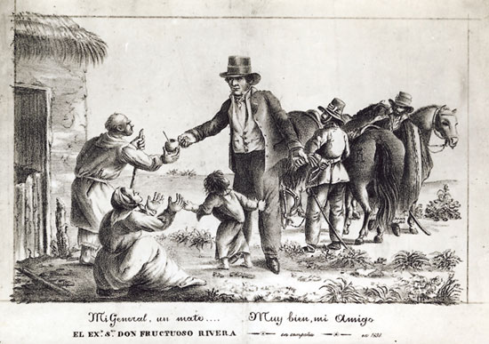
Besnes e Irigoyen, M. Mi general, un mate. Muy buen amigo. El excelentístimo Señor Don Fructuoso Rivera c. 1838. Litografía sobre papel. 43,3 x 31,7 cm. Museo Histórico Nacional. Domino Público.
Ejercicios
Primera parte: La “lectura” de la imagen
1- Describe la imagen.
2- ¿Cuál es Rivera? ¿Por qué sabes eso? Pista: Lee el pie de imagen.
3- El anciano, la mujer y el niño ¿en qué postura se encuentran con respecto a Rivera?
4- Según la postura de los tres personajes ¿qué sienten ante la presencia de Rivera?
5- ¿Qué características del caudillo quiere reflejar Besnes e Irigoyen?

Segunda parte: La “lectura” de la imagen en su contexto
Lee lo que el historiador Pivel Devoto (1956) dice acerca del caudillo y esta obra
“Era, indiscutiblemente el caudillo, por excelencia, aquel a quien la multitud seguía por intuición, atraída por su valor, su audacia, su don de simpatía. En esa adhesión incondicional faltaba indudablemente toda juiciosa discriminación. (…) Su afición a la vida nómade y campesina, aunque significara un descuido a sus obligaciones constitucionales, parecía un vínculo más con el gauchaje. Nadie había podido expresar más claramente esta compenetración del caudillo con el medio ambiente que el grabado de Besnes e Irigoyen que lleva por leyenda: “Mi general, un mate.” p.62
Pivel Devoto, E.-Ranieri de Pivel Devoto, A. (1956) Historia de la República Oriental del Uruguay. Montevideo: Ediciones Medina.
1- Según el análisis que hace Pivel Devoto, ¿Qué características de Rivera resalta el grabado de Besnes e Irigoyen?
2- ¿Piensas que así era un caudillo? ¿Por qué?

Te presento al autor de la litografía: Besnes e Irigoyen
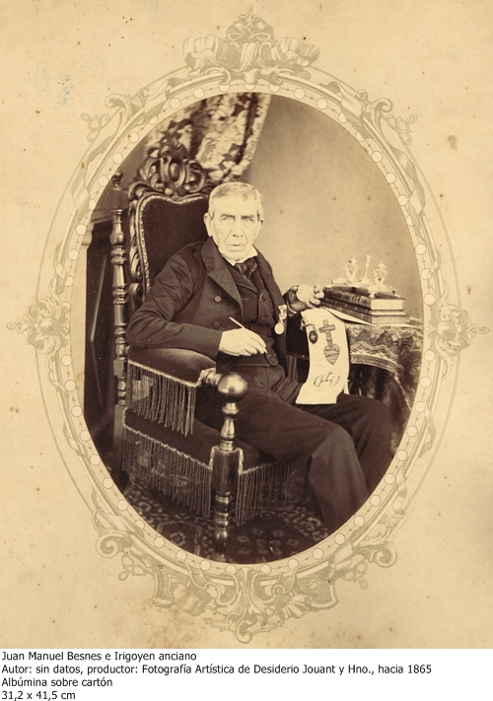

Esta es una foto artística de Besnes e Irigoyen en dominio del Museo Histórico Nacional. El autor eligió sacarse una foto con los elementos que muestran los aspectos más importantes de su vida. Según el ánalisis que hace el historiador Ernesto Beretta en la página del Museo Histórica Nacional, el reloj de plata que tiene en la mano derecha fue un regalo personal de Fructuoso Rivera, mostrando claramente su afiliación colorada.
Beretta, E. (s/f) El amigo Besnes e Irigoyen, un genio vasco en Uruguay . Recuperado en: http://www.museohistorico.gub.uy/innovaportal/v/87343/33/mecweb/el-amigo-besnes-e-irigoyen-un-genio-vasco-en-el-uruguay?contid=42669
3- Según esta información ¿Qué relación tuvieron Besnes e Irigoyen y Rivera?
4- Esta relación con Rivera ¿pudo haber influido en la manera como Besnes e Irigoyen lo representó en la litografía? ¿De qué manera influyó?

Autor: Devoto, Marina

Esta obra está bajo una Licencia Creative Commons Atribución-CompartirIgual 4.0 Internacional.

